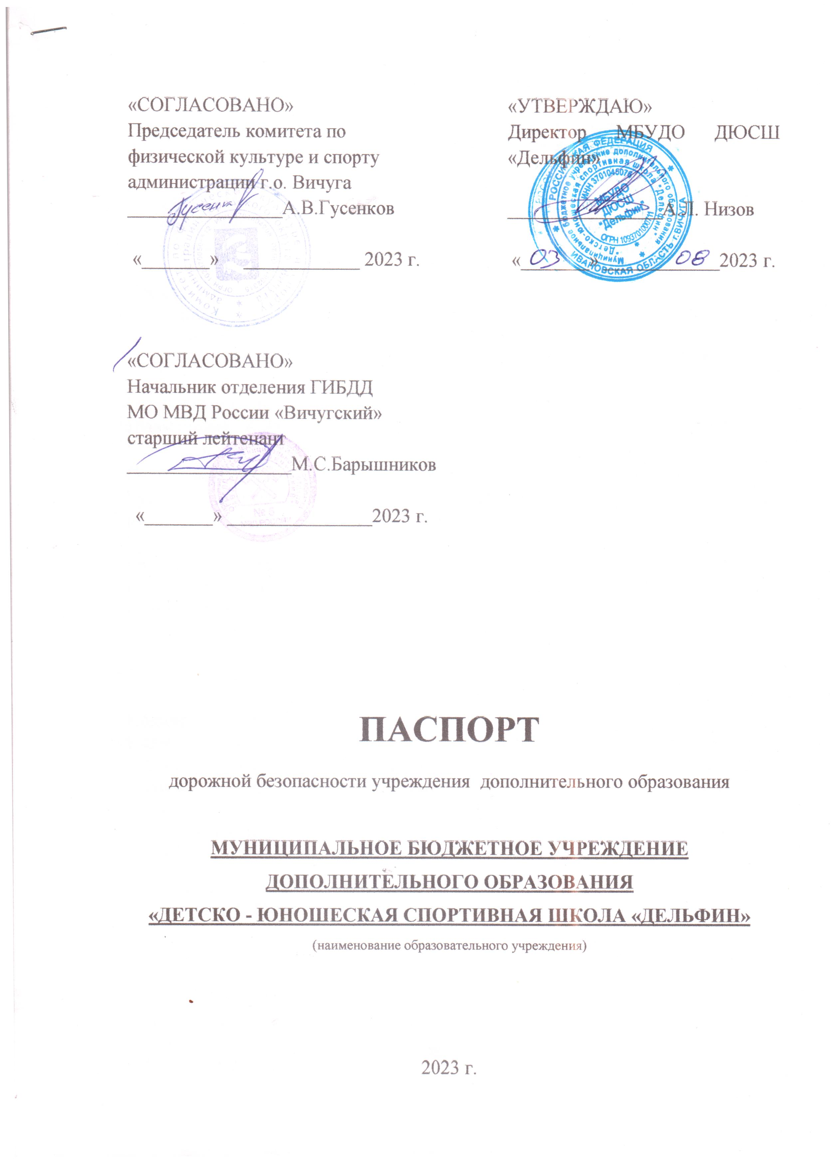

Общие сведения

Муниципальное бюджетное учреждение дополнительного образования «Детско-юношеская спортивная школа «Дельфин»

Тип ОУ: учреждение дополнительного образования
Юридический адрес ОУ: г. Вичуга ул. Богдана Хмельницкого, д. 9
Фактический адрес ОУ: г. Вичуга ул. Богдана Хмельницкого, д. 9

Руководители ОУ:
- директор Низов Александр Львович 2-57-95
- заместитель директора по учебной части
Капустин Денис Васильевич 2-56-91

Ответственные педагоги за мероприятия по профилактике детского травматизма: Капустин Денис Васильевич 2-56-91

Ответственные работники муниципального органа образования:
Гусенков Александр Владимирович, председатель комитета по физической культуре и спорту г.о. Вичуга, 2-25-73

Ответственные от Госавтоинспекции:
Воронина Анастасия Дмитриевна, инспектор отделения ГИБДД МО МВД Росии «Вичугский», 2-56-97

Количество учащихся 368
Наличие уголка по БДД имеется в вестибюле, первый этаж
Наличие класса по БДД нет
Наличие автогородка (площадки) по БДД нет
Наличие автобуса в ОУ нет
Владелец автобуса ---
Время занятий в ОУ:
1-ая смена: 8.00- 11.00
2-ая смена: 14.00-20.00
Телефоны оперативных служб:
01- пожарная охрана
02- полиция
03- скорая помощь
04-газовая служба
2-47-86 – ОВД
2-12-57 - ГИБДД
СОДЕРЖАНИЕ

1. Планы - схемы образовательного учреждения:

1.1. План-схема района расположения ОУ, пути движения транспортных средств и обучающихся.

1.2. Схема организации дорожного движения в непосредственной близости от ОУ с размещением соответствующих технических средств, маршруты движения детей и расположение парковочных мест.

1.3. Маршруты движения групп детей от ОУ к стадиону, парку, библиотеке или к спортивно-оздоровительному комплексу (в случае их нахождения вне территории ОУ и необходимости проведения обязательных мероприятий, связанных с образовательным процессом).

1.4. Пути движения транспортных средств к местам разгрузки/погрузки и рекомендуемых безопасных путей передвижения детей по территории образовательного учреждения (в случае осуществления доставки грузов в ОУ автомобильным транспортом).

2. Организация работы по профилактике детского дорожно-транспортного травматизма в образовательном учреждении:
2.1. Выписки из Правил дорожного движения Российской Федерации;
2.2. Технология проведения «Минутки» по безопасности движения;
2.3. Памятка ребенку «Безопасность на дороге»;
2.4. Памятка родителям при составлении безопасного маршрута ребенка;
2.5. Памятка для родителей по обучению детей правилам дорожного движения;
2.6. Памятка для родителей по правилам дорожного движения.

1.1. План-схема района расположения ОУ,
пути движения транспортных средств и обучающихся

Пояснительная записка к плану-схеме района расположения ОУ

1. Район расположения МБУДО ДЮСШ « Дельфин» определяется группой жилых домов, зданий и улично-дорожной сетью, центром которого является непосредственно образовательное учреждение;
2. Территория, указанная в схеме, включает в себя:
- образовательное учреждение;
- жилые дома;
- автомобильные дороги и тротуары;
3. На схеме обозначено:
- расположение жилых домов, зданий и сооружений;
- сеть автомобильных дорог;
- пути движения транспортных средств;
- пути движения детей в/из образовательного учреждения;
- уличные (наземные – регулируемые / нерегулируемые) и внеуличные пешеходные переходы;
- названия улиц и нумерация домов.
Схема составлена для общего представления о районе расположения МБУДО ДЮСШ «Дельфин». Для изучения безопасности движения детей на схеме обозначены наиболее частые пути движения обучающихся к МБУДО ДЮСШ «Дельфин» и обратно.

1.2. Схема организации дорожного движения в непосредственной близости от образовательного учреждения с размещением соответствующих технических средств, маршруты движения детей и расположение парковочных мест

Пояснительная записка к схеме организации дорожного движения в непосредственной близости от образовательного учреждения

1. Схема организации дорожного движения ограничена автомобильными дорогами, находящимися в непосредственной близости от МБУДО ДЮСШ «Дельфин»;
2. На схеме обозначено:
- здание МБУДО ДЮСШ «Дельфин» с указанием территории, принадлежащей непосредственно ОУ;
- автомобильные дороги и тротуары;
- уличные пешеходные переходы на подходах к МБУДО ДЮСШ «Дельфин»;
- расстановка существующих дорожных знаков и дорожной разметки;
- другие технические средства организации дорожного движения;
- направление движения транспортных средств по проезжей части;
- направление безопасного маршрута движения обучающихся;
3. На схеме указано расположение остановок маршрутных транспортных средств и безопасные маршруты движения обучающихся от остановочного пункта к МБУДО ДЮСШ «Дельфин» и обратно;
4. На схеме указано место расположения и безопасные маршруты движения обучающихся от парковочных мест к ОУ и обратно.

1.3. Маршруты движения групп детей от ОУ к стадиону

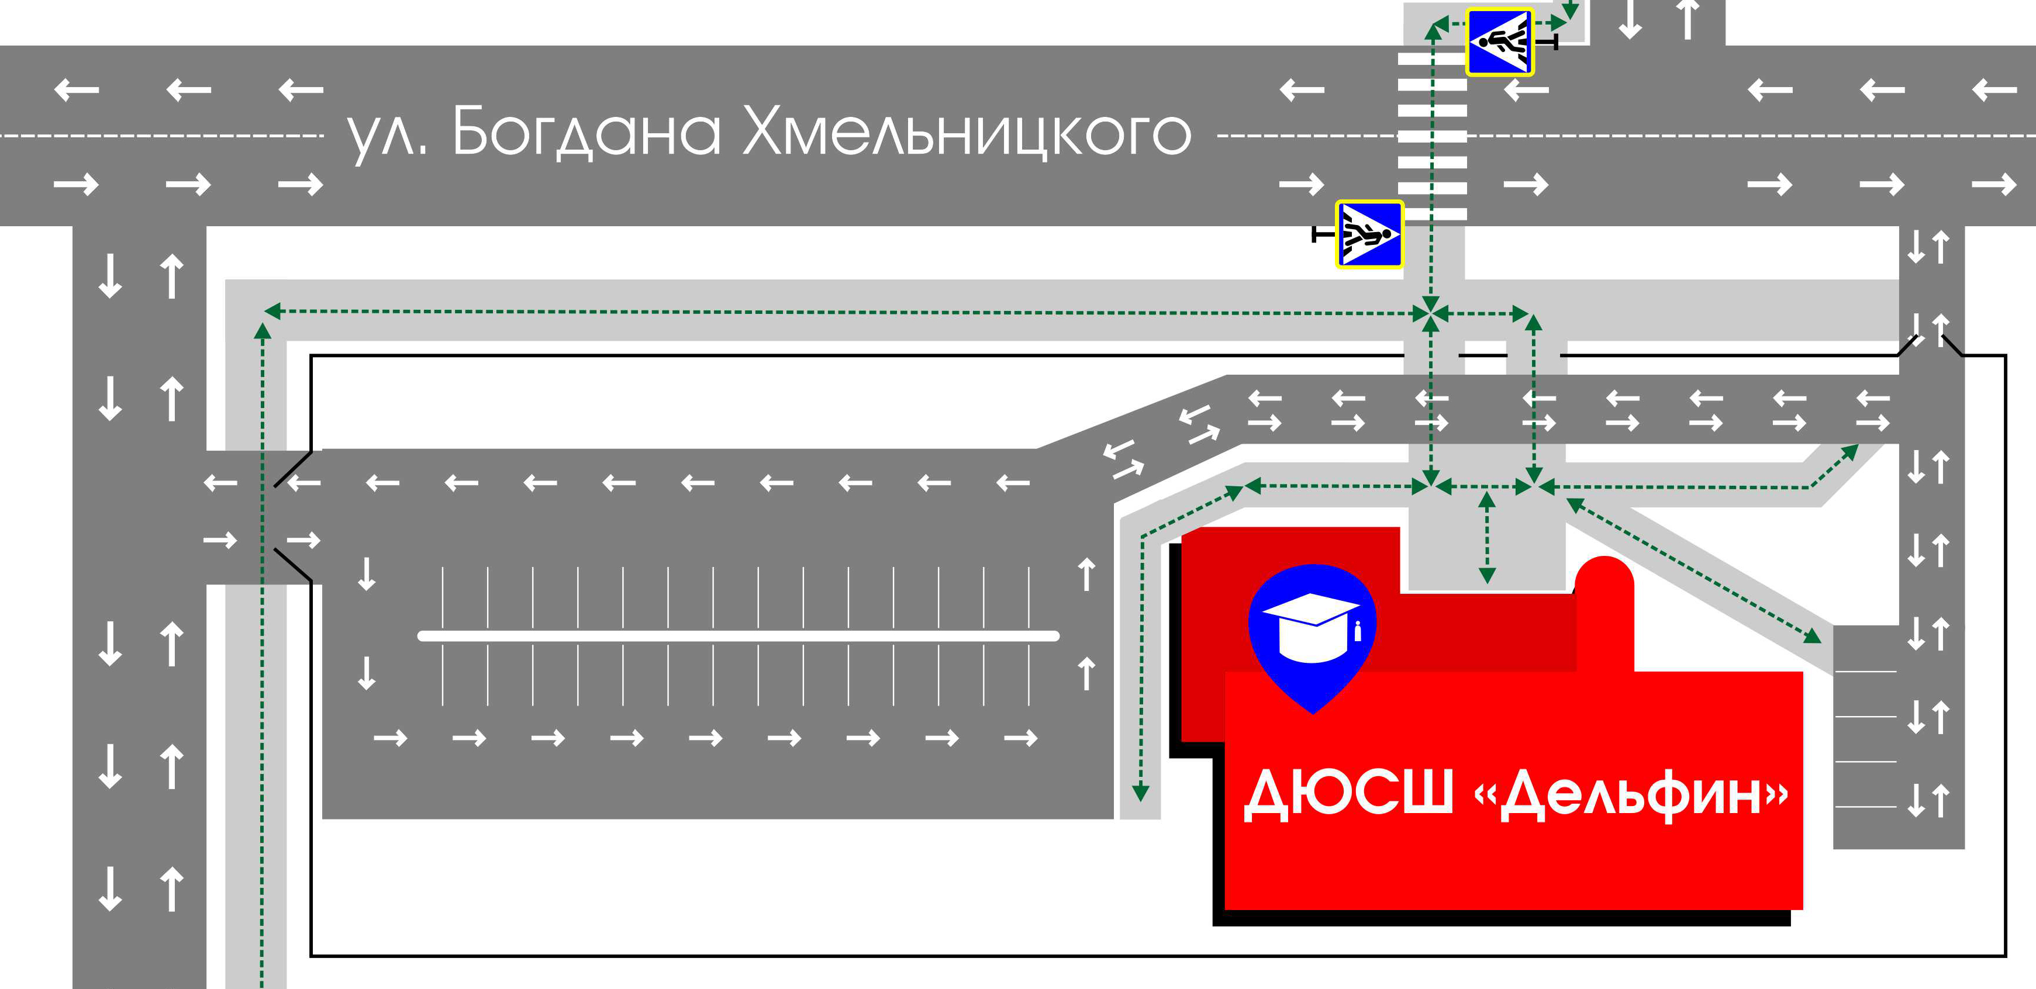

Пояснительная записка к схеме маршрутов движения организованных групп детей от ОУ к стадиону, парку.

На схеме района расположения ОУ указаны безопасные маршруты движения детей от ОУ к стадиону, парку.

1.4. Пути движения транспортных средств к местам разгрузки/погрузки и рекомендуемых безопасных путей передвижения детей по территории образовательного учреждения (в случае осуществления доставки грузов в ОУ автомобильным транспортом);

Пояснительная записка к схеме пути движения транспортных средств к местам разгрузки/погрузки

1. На схеме указывается примерная траектория движения транспортного средства на территории МБУДО ДЮСШ «Дельфин», в том числе место погрузки/разгрузки, а также безопасный маршрут движения детей во время погрузочно-разгрузочных работ.

2. Организация работы по профилактике детского дорожно-транспортного травматизма

Работа по профилактике дорожно-транспортного травматизма в МБУДО ДЮСШ «Дельфин» строится согласно утверждённому плану на учебный год.
Ежедневно в конце каждого последнего занятия с детьми младших возрастных групп тренеры-преподаватели проводят кратковременное занятие «Пятиминутки» - напоминание по тематике безопасного движения.
На протяжении учебного года ведётся информационно-разъяснительная работа с родителями и обучающимися.
В план работы включены родительские собрания на тему: «Безопасный маршрут школьника», «Вы, ребёнок, транспорт и дорога», викторина по ПДД «Красный, желтый, зеленый». Выписки из Правил дорожного движения Российской Федерации и памятки размещены на стенд в вестибюле.
Таким образом, в ходе целенаправленной и систематической работы педагогов и родителей у обучающихся формируются и закрепляются представления о безопасном поведении на дороге и регулярной заботе о своей безопасности.

2.1. Выписки из Правил дорожного движения Российской Федерации

4. ПДД РФ - Обязанности пешеходов
4.1. Пешеходы должны двигаться по тротуарам, пешеходным дорожкам, велопешеходным дорожкам, а при их отсутствии - по обочинам. Пешеходы, перевозящие или переносящие громоздкие предметы, а также лица, передвигающиеся в инвалидных колясках без двигателя, могут двигаться по краю проезжей части, если их движение по тротуарам или обочинам создает помехи для других пешеходов.
При отсутствии тротуаров, пешеходных дорожек, велопешеходных дорожек или обочин, а также в случае невозможности двигаться по ним пешеходы могут двигаться по велосипедной дорожке или идти в один ряд по краю проезжей части (на дорогах с разделительной полосой — по внешнему краю проезжей части).
При движении по краю проезжей части пешеходы должны идти навстречу движению транспортных средств. Лица, передвигающиеся в инвалидных колясках без двигателя, ведущие мотоцикл, мопед, велосипед, в этих случаях должны следовать по ходу движения транспортных средств.
При переходе дороги и движении по обочинам или краю проезжей части в темное время суток или в условиях недостаточной видимости пешеходам рекомендуется, а вне населенных пунктов пешеходы обязаны иметь при себе предметы со световозвращающими элементами и обеспечивать видимость этих предметов водителями транспортных средств.
4.2. Движение организованных пеших колонн по проезжей части разрешается только по направлению движения транспортных средств по правой стороне не более чем по четыре человека в ряд. Спереди и сзади колонны с левой стороны должны находиться сопровождающие с красными флажками, а в темное время суток и в условиях недостаточной видимости - с включенными фонарями: спереди — белого цвета, сзади - красного.
Группы детей разрешается водить только по тротуарам и пешеходным дорожкам, а при их отсутствии - и по обочинам, но лишь в светлое время суток и только в сопровождении взрослых.
4.3. Пешеходы должны переходить дорогу по пешеходным переходам, в том числе по подземным и надземным, а при их отсутствии — на перекрестках по линии тротуаров или обочин.
На регулируемом перекрестке допускается переходить проезжую часть между противоположными углами перекрестка (по диагонали) только при наличии разметки 1.14.1 или 1.14.2, обозначающей такой пешеходный переход.
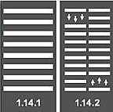
При отсутствии в зоне видимости перехода или перекрестка разрешается переходить дорогу под прямым углом к краю проезжей части на участках без разделительной полосы и ограждений там, где она хорошо просматривается в обе стороны.
4.4. В местах, где движение регулируется, пешеходы должны руководствоваться сигналами регулировщика или пешеходного светофора, а при его отсутствии — транспортного светофора.
4.5. На нерегулируемых пешеходных переходах пешеходы могут выходить на проезжую часть (трамвайные пути) после того, как оценят расстояние до приближающихся транспортных средств, их скорость и убедятся, что переход будет для них безопасен. При переходе дороги вне пешеходного перехода пешеходы, кроме того, не должны создавать помех для движения транспортных средств и выходить из-за стоящего транспортного средства или иного препятствия, ограничивающего обзорность, не убедившись в отсутствии приближающихся транспортных средств.
4.6. Выйдя на проезжую часть (трамвайные пути), пешеходы не должны задерживаться или останавливаться, если это не связано с обеспечением безопасности движения. Пешеходы, не успевшие закончить переход, должны остановиться на островке безопасности или на линии, разделяющей транспортные потоки противоположных направлений. Продолжать переход можно лишь убедившись в безопасности дальнейшего движения и с учетом сигнала светофора (регулировщика).
4.7. При приближении транспортных средств с включенным проблесковым маячком синего цвета (синего и красного цветов) и специальным звуковым сигналом пешеходы обязаны воздержаться от перехода дороги, а пешеходы, находящиеся на проезжей части (трамвайных путях), должны незамедлительно освободить проезжую часть (трамвайные пути).
4.8. Ожидать маршрутное транспортное средство и такси разрешается только на приподнятых над проезжей частью посадочных площадках, а при их отсутствии - на тротуаре или обочине. В местах остановок маршрутных транспортных средств, не оборудованных приподнятыми посадочными площадками, разрешается выходить на проезжую часть для посадки в транспортное средство лишь после его остановки. После высадки необходимо, не задерживаясь, освободить проезжую часть.
При движении через проезжую часть к месту остановки маршрутного транспортного средства или от него пешеходы должны руководствоваться требованиями пунктов 4.4 - 4.7 Правил.

5. ПДД РФ - Обязанности пассажиров
5.1. Пассажиры обязаны:
- при поездке на транспортном средстве, оборудованном ремнями безопасности, быть пристегнутыми ими, а при поездке на мотоцикле —быть в застегнутом мотошлеме;
- посадку и высадку производить со стороны тротуара или обочины и только после полной остановки транспортного средства.
Если посадка и высадка невозможна со стороны тротуара или обочины, она может осуществляться со стороны проезжей части при условии, что это будет безопасно и не создаст помех другим участникам движения.
5.2. Пассажирам запрещается:
- отвлекать водителя от управления транспортным средством во время его движения;
- при поездке на грузовом автомобиле с бортовой платформой стоять, сидеть на бортах или на грузе выше бортов;
- открывать двери транспортного средства во время его движения.

2.2. Технология проведения «Минутки» по безопасности движения
«Минутка» - это кратковременное занятие по безопасности движения (1-2 минуты), которое проводится педагогом непосредственно перед тем, как дети пойдут домой (в конце последнего занятия с обучающимися младшей возрастной группы).
Цель «Минутки» - повлиять на процесс стихийного формирования навыков поведения на улице во время движения по ней путем создания у детей соответствующей установки, ориентировки мышления на вопросы «дороги» и «безопасности». Ребенок, выйдя на улицу, осознанно или неосознанно изучает ее, познавая «секреты». Улица лишь на первый взгляд проста, а в действительности сложна, имеет ряд «ловушек» - обманчивых ситуаций.

Методика проведения минутки
Внимание детей переключается на вопросы безопасности движения путем разбора проблемного вопроса. Выслушав мнение нескольких детей по поставленному вопросу, тренер-преподаватель поправляет их и дает свое объяснение. Важно создание ситуации столкновения мнений, спора, разнообразия объяснения одного и того же явления детьми.
За день в образовательном учреждении ребенок получает полезные сведения по безопасности движения, рассмотренные в проблемной и занимательной форме.
Продолжением «минутки», ее практическим приложением является движение детей из образовательного учреждения по улице.

2.3. Памятка ребенку «Безопасность на дороге»
Ежегодно по всей стране жертвами дорожно-транспортных происшествий становятся дети. Каждый день вы выходите на улицу и становитесь участниками дорожного движения. Очень часто ребята нарушают правила дорожного движения или вовсе их не знают. Давайте сейчас, прочитав эту памятку, запомним основные правила и не будем их нарушать.

ОСНОВНЫЕ ПРАВИЛА БЕЗОПАСНОГО ПОВЕДЕНИЯ НА ДОРОГЕ

1. Никогда не выбегайте на дорогу перед приближающимся автомобилем. Это опасно, потому что водитель не может остановить машину сразу.
2. Дорогу необходимо переходить в специально установленных местах по пешеходному переходу.
3. На проезжую часть выходите только после того, как убедитесь в отсутствии приближающегося транспорта и слева и справа.
4 Выйдя из автобуса не выбегайте на дорогу. Подождите, пока автобус отъедет, и только потом, убедившись в отсутствии машин, переходите дорогу.
5 Опасно выезжать на проезжую часть на скейтах и роликовых коньках.
6 Не выбегайте на дорогу вне зоны пешеходного перехода, в этом месте водитель не ожидает пешеходов и не сможет мгновенно остановить автомобиль.
7 Опасно играть в мяч и другие игры рядом с проезжей частью, лучше это делать во дворе или на детской площадке.
8 Умейте пользоваться светофором.

Помните! Только строгое соблюдение Правил дорожного движения защищает всех вас от опасностей на дороге.

2.4. Памятка родителям при составлении безопасного маршрута ребенка
Дорогие родители! Помогите вашему ребенку сохранить жизнь и здоровье на дороге.
Эту трудную задачу облегчит создание вами семейных учебных пособий.
Вместе с детьми составьте схему маршрута «Дом - школа - дом» с детальным описанием особенностей каждого перехода через дорогу и мест, требующих повышенного внимания. Могут быть полезными схемы других постоянных маршрутов вашей семьи («Дом - школа», «Дом - дом бабушки» и т.д.), а также планы окрестностей дома и школы с их описанием.

Рекомендуем:
1. Вместе с ребенком пройти по рекомендуемому маршруту, обсудив места, требующие повышенного внимания. Обязательно обозначить, по какому маршруту идти нельзя.
2. Дома вместе с ребенком составить схему рекомендуемого маршрута и описание к ней.
3. Пройти маршрут вместе с ребенком повторно, попросив его объяснить взрослому, как правильно поступать в том или ином случае.
4. Регулярно тренировать внимание ребенка, превращая его знания в навыки поведения.

2.5. Памятка для родителей по обучению детей правилам дорожного движения

1. Не спешите, переходите дорогу размеренным шагом. Выходя на проезжую часть дороги, прекратите разговаривать - ребенок должен привыкнуть, что при переходе дороги нужно сосредоточиться.
2. Не переходите дорогу на красный или желтый сигнал светофора, как бы вы при этом не торопились. Переходите дорогу только в местах, обозначенных дорожным знаком “Пешеходный переход”. Из автобуса, троллейбуса, трамвая, такси выходите первыми. В противном случае ребенок может упасть или побежать на проезжую часть.
3. Привлекайте ребенка к участию в ваших наблюдениях за обстановкой на дороге, показывайте ему те машины, которые готовятся поворачивать, едут с большой скоростью и т.д.
4, Не выходите с ребенком из-за кустов или машины, не осмотрев предварительно дорогу, – это типичная ошибка и нельзя допускать, чтобы дети ее повторяли.
5. Не разрешайте детям играть вблизи дороги и на проезжей части.

2.6. Памятка для родителей по правилам дорожного движения

1. Необходимо учить детей не только соблюдать Правила движения, но и с самого раннего возраста учить их наблюдать и ориентироваться. Нужно учитывать, что основной способ формирования навыков поведения – наблюдение, подражание взрослым, прежде всего родителям. Многие родители, не понимая этого, личным примером обучают детей неправильному поведению.
2. Находясь с ребенком на проезжей части, не спешите, переходите дорогу размеренным шагом. Иначе вы научите спешить там, где надо наблюдать и обеспечить безопасность.
3. Не посылайте ребенка переходить или перебегать дорогу впереди вас – этим вы обучаете его идти через дорогу, не глядя по сторонам. Маленького ребенка надо крепко держать за руку, быть готовым удержать при попытке вырваться – это типичная причина несчастных случаев.
4. Учите ребенка смотреть. У ребенка должен быть выработан твердый навык: прежде чем сделать первый шаг с тротуара, он поворачивает голову и осматривает дорогу во всех направлениях. Это должно быть доведено до автоматизма.
5. Учите ребенка замечать машину. Иногда ребенок не замечает машину или мотоцикл издалека. Научите его всматриваться вдаль.
6. Учите ребенка оценивать скорость и направление будущего движения машины. Научите ребенка определять, какая едет прямо, а какая готовится к повороту.

